§3.4 复杂系统决策模型与层次分析法
Analitic Hierachy Process (AHP) T.L.Saaty 1970’
一种定性和定量相结合的、系统化、层次化的分析方法。
一. 问题举例
1. 在海尔、新飞、容声和雪花四个牌号的电冰箱中选购一种。要考虑品牌的信誉、冰箱的功能、价格和耗电量。
2. 在泰山、杭州和承德三处选择一个旅游点。要考虑景点的景色、居住的环境、饮食的特色、交通便利和旅游的费用。
3. 在基础研究、应用研究和数学教育中选择一个领域申报科研课题。要考虑成果的贡献（实用价值、科学意义），可行性（难度、周期和经费）和人才培养。
二. 模型和方法
1. 层次结构模型的构造
步骤一：确定层次结构，将决策的目标、考虑的因素（决策准则）和决策对象按它们之间的相互关系分为最高层、中间层和最低层，绘出层次结构图。
最高层：决策的目的、要解决的问题。
最低层：决策时的备选方案。
中间层：考虑的因素、决策的准则。
对于相邻的两层，称高层为目标层，低层为因素层。

例1. 选购冰箱 例2. 旅游景点
选购冰箱
品牌
功能
价格
耗电
海尔
新飞
容声
雪花
旅游景点
居住
景色
费用
饮食
交通
泰山
杭州
承德

例3. 科研课题
科研课题
贡献
可行性
实
用
价
值
学
术
意
义
人
才
培
养
难
度
周
期
经
费
基础
应用
教育

步骤二： 通过相互比较，确定下一层各因素对上一层目标的影响的权重，将定性的判断定量化，即构造因素判断矩阵。
步骤三：由矩阵的特征值确定判别的一致性；由相应的特征向量表示各因素的影响权重，计算权向量。
步骤四： 通过综合计算给出最底层（各方案）对最高层（总目标）影响的权重，权重最大的方案即为实现目标的最由选择。
2. 因素判断矩阵
比较n个因素y=(y₁,y₂,…,y_{n})对目标 z 的影响.
采用两两成对比较，用a_{ij}表示因素 y_{i}与因素y_{j}对目标z的影响程度之比。
通常用数字 1~ 9及其倒数作为程度比较的标度， 即九级标度法
x_{i}/x_{j} 相当 较重要 重要 很重要 绝对重要
a_{ij} 1 3 5 7 9
2, 4, 6, 8 居于上述两个相邻判断之间。
当a_{ij} > 1时，对目标 Z来说 x_{i} 比 x_{j}重要, 其数值大小表示重要的程度。
同时必有 a_{ji} = 1/ a_{ij} ≤1，对目标 Z来说 x_{j}比 x_{i} 不重要，其数值大小表示不重要的程度。
称矩阵 A = （ a_{ij} ）为因素判断矩阵。
因为 a_{ij} >0 且 a_{ji} =1/ a_{ij} 故称A = (a_{ij} )为正互反矩阵。
例. 选择旅游景点 Z：目标，选择景点 y：因素，决策准则
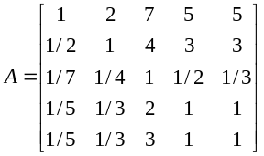 y₁ 费用，y₂ 景色，y₃ 居住，y₄ 饮食，y₅ 交通
3. 一致性与权向量
如果 a_{ij} a_{jk} =a_{ik} i, j, k=1,2,…,n， 则称正互反矩阵A具有一致性. 这表明对各个因素所作的两两比较是可传递的。
一致性互正反矩阵A=( a_{ij} )具有性质:
A的每一行(列)均为任意指定行(列)的正数倍数,因此 rank(A)=1.
A有特征值λ=n, 其余特征值均为零.
记A的对应特征值λ=n的特征向量为w=(w₁ w₂ ,…, w_{n}) 则 a_{ij} =w_{i} w_{j}⁻¹
如果在目标z中n个因素y=(y₁,y₂,…,y_{n})所占比重分别为w=(w₁ w₂ ,…, w_{n}),
则 ∑_{i}w_{i} =1, 且因素判断矩阵为 A=(w_{i} w_{j}⁻¹) 。
因此，称一致性正互反矩阵A相应于特征值n的归一化特征向量为因素y=(y₁,y₂,…,y_{n})对目标z的权向量
4. 一致性检验与因素排序
定理1: n阶正互反矩阵A是一致性的当且仅当其最大特征值为 n.
定理2: 正互反矩阵具有模最大的正实数特征值λ₁, 其重数为1, 且相应特征向量为正向量.
为刻画n阶正互反矩阵A=( a_{ij} )与一致性接近的程度, 定义一致性指标(Consensus index) :
CI=(λ₁-n)/(n-1)
CI = 0, A 有完全的一致性。CI 接近于 0, A 有满意的一致性 。
Saaty又引入平均随机一致性指标RT
n 1 2 3 4 5 6 7 8 9
RI 0 0 0.58 0.90 1.12 1.24 1.32 1.41 1.45
当CR = CI / RI < 0.1 时, 认为A 有满意的一致性。
此时取A 的相应于λ₁ 的归一化特征向量w=(w₁ w₂ ,…, w_{n})为因素y=(y₁,y₂,…,y_{n})对目标z的权向量。由w=( w2 ,…, wn)分量wi的大小可以对因素的重要性排序。
例.选择旅游景点： Z：目标，选择景点 y：因素，决策准则
因素对目标的判断矩阵A, Matlab程序: [V，D]=eig(A)

A 有特征根λ1 = 5.019
w = (0.48, 0.26, 0.05, 0.10, 0.11)’
CI = (λ1 -5) /(5-1) = 0019/4 = 0.00475
CR = 0.00475 / 1.12 = 0.004246 < 0.1， A 有满意的一致性。
y：因素，决策准则 y1 费用，y2 景色，y3 居住，y4 饮食，y5 交通
x： 对象，备选方案 x1 杭州，x2 泰山，x3 承德。
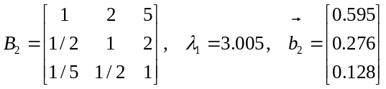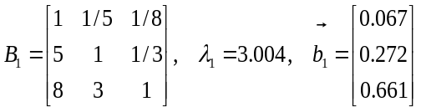备选对象对决策准则y_{i}的判别矩阵为 B_{i}
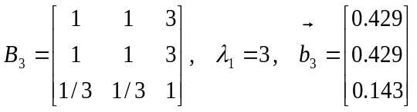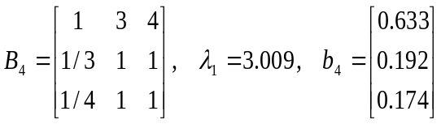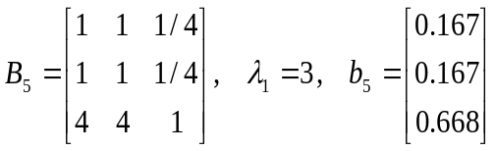
备选对象对决策准则的判别矩阵都具有满意的一致性
5.一致性与总排序
层次： x⇒ y ⇒ Z
y 对目标 Z有判断矩阵 A，排序权重 a =(a₁, …, a₅)^{T}
x 对准则 y_{j} 有判断矩阵 B_{j，}排序权重b_{j}=(b_{1j}, b_{2j}, b_{3j})^{T} , 记 B = (b₁, b₂, …, b₅).
一致性检验：
记 CI_{j}(x)为 x对 y_{j} 的 CI; RI_{j}(x)为 x对 y_{j} 的 RI.
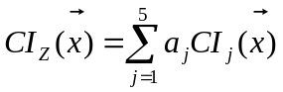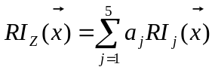则 x对 Z 的 CI 为： x对 Z 的 RI 为：
当组合一致性比率CR_{z}=CI_{z}/RI_{z}<0.1时，认为整个层次的比较判断具有满意的一致性。
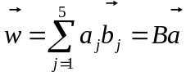2⁰. 组合权向量：对象对目标的排序。
w = (0.293, 0.311, 0.446)’
层次分析法的优点：系统型、实用性、简洁性；缺点： 囿旧、粗略、主观。

问题 P88, 16.
半期课堂讨论题： P85, 3， 大江截流问题。

